Лабораторная работа 5
Вариант 1
Цель:
- Написать программу для вычисления площади разных геометрических фигур.
- Написать программу, которая в каждом массиве находит сумму элементов и среднеарифметическое значение.

Блок-схема
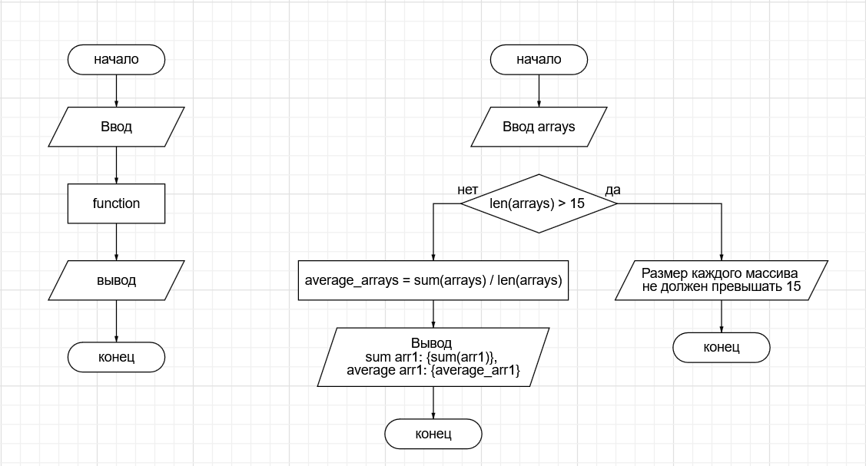

Программа на python
from math import pi
from array import array
class Task1:
"""Класс для вычисления площади разных геометрических фигур."""
@classmethod
def triangle(cls, h, b):
return 1/2*h*b
@classmethod
def circumference(cls, r):
return pi * r**2
@classmethod
def parallelogram(cls, b, h):
return b * h
@classmethod
def rectangle(cls, a, b):
return a * b
class Task2:
@classmethod
def task2(cls, arr1, arr2, arr3):
if len(arr1) > 15 or len(arr2) > 15 or len(arr3) > 15:
raise ValueError("Размер каждого массива не должен превышать 15")
arr1 = array("l", arr1)
arr2 = array("l", arr2)
arr3 = array("l", arr3)
average_arr1 = sum(arr1) / len(arr1)
average_arr2 = sum(arr2) / len(arr2)
average_arr3 = sum(arr3) / len(arr3)
return f"""sum arr1: {sum(arr1)}, average arr1: {average_arr1}
sum arr2: {sum(arr2)}, average arr2: {average_arr2}
sum arr3: {sum(arr3)}, average arr3: {average_arr3}"""

Github репозиторий
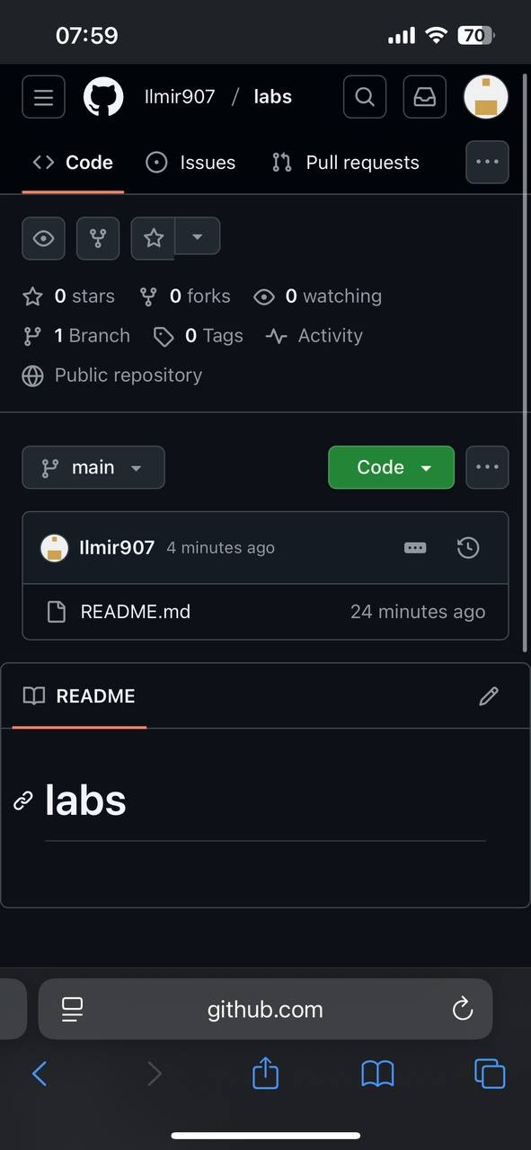
Вывод: Изучили классы, декоратор classmethod и модуль math из базовой библиотеки python.

